MODELAREA FEŢEI PĂMÂNTULUI

Să privim în jurul nostru. Ce vedem? Întinderi de şes, străbătute de râuri şerpuitoare ce curg prin lunci mai mult sau mai puţin adâncite; sau coaste de dealuri tăiate de văi, uneori cu râpe, deschise ca nişte "răni"; sau rupturi stâncoase de munte înalt,cu pereţi verticali şi creste semeţe fin dantelate. O nesfârşită gamă de forme ce trădează o migăloasă muncă de sculptare a feţei Pământului. Este opera agenţilor modelatori ai scoarţei terestre ce dau dimensiune, variaţie şi frumuseţe lumii ce ne înconjoară şi pe care o cuprindem sub numele general de peisaj.
Formele de relief sunt rezultatul unei lupte dintre două forţe: cele interne care au tendinţa să deniveleze scoarţa terestră prin ridicarea munţilor şi dealurilor şi forţele externe care încearcă să diminueze denivelările, să le anuleze, să netezească totul. Însumarea acestor forţe ce lucrează cu plus şi minus au ca rezultat relieful.
Forţele externe au la bază două energii fundamentale: cea termică şi cea gravitaţională. Rezultatul lor, formele de relief, depind însă de alţi factori: în primul rând de agentul modelator (aerul, apa sub diferite forme, vieţuitoarele), de natura rocii sculptate (în funcţie de duritate şi de rezistenţa la agresiunea agenţilor) şi de structură, adică de modul de aşezare a rocilor. În funcţie de combinarea acestor factori rezultă o anumită formă de relief, iar îmbinarea formelor individuale dau un anumit tip de relief.
Aerul ca agent extern are un rol în pregătirea rocii pentru ceilalţi agenţi. Noaptea aerul se răceşte, ceea ce duce la contractarea mineralelor. Prin această alternanţă de dilatare şi contractare rocile crapă şi se dezagregă. O acumulare de blocuri dezagregate formează un grohotiş.
Vântul, care nu este decât aer în mişcare poate fi un redutabil agent modelator. El se poate încărca cu boabe de nisip sau fragmente minerale cu care poate roade o rocă. În acest fel vântul poate sculpta rocile cele mai dure dând naştere la variate forme cum sunt stâncile cu înfăţişare de ciupercă, arcade, nişte semisferice (taffoni) sau ciudate stânci cu înfăţişarea de oameni şi pe care cei ce nu se pricep le cred sculptate de om, numindu-le megaliţi. Dar prin distrugerea acestor roci iau naştere întinderi mari de nisip cum este Sahara, brăzdată de dune, adevărate dealuri de nisip ce pot atinge 400 m înălţime. Dunele mai mici, în formă de semilună, poartă numele de barcane. Ergurile sunt mari câmpuri cu dune în continuă deplasare. Hamadele sunt câmpuri pietroase, deşerturi fără fir de vegetaţie, de pe care vântul a îndepărtat nisipul.
Apa este agentul cel mai eficient al scoarţei, acţionând în forme variate: apă de infiltraţie, apă de ploaie şi de şiroaie, apă curgătoare, gheaţa şi apa marină.
Apa de infiltraţie este cea care pătrunde în pământ şi depinde de natura rocii de dedesubt ca să dea naştere la diverse procese. Astfel se pot produce alunecări de teren dacă substratul este argilos. Dacă într-o zonă petroliferă apa de infiltraţie ajunge într-un loc unde se degajă gaze naturale, acestea antrenează apa spre suprafaţă. Astfel, la suprafaţă sosesc gazul, apa şi argila înmuiată, luând naştere vulcanii noroioşi, apariţie stranie, ce nu are nimic în comun cu vulcanii adevăraţi. Celebri sunt vulcanii noroioşi de la Berca (judeţul Buzău), o rezervaţie naturală geologică de la noi din ţară.
Într-un substrat nisipos apar crovurile, un fel de depresiuni circulare închise, frecvente la noi în Bărăgan. Astfel de tasări pot duce la înclinarea construcţiilor de deasupra, ca celebrul turn din Pisa, Italia.
Cel mai interesant proces determinat de apa de infiltraţie este însă cel de dizolvare a rocilor solubile, sarea, gipsul şi calcarul. Formele rezultate se numesc forme carstice, nume dat după regiunea Cras din Iugoslavia. Astfel iau naştere la exterior forme exocarstice iar în interior forme endocarstice.
Dintre formele exocarstice cele mai întâlnite sunt: lapiezurile, şanţuri de ordinul centimetrilor ce brăzdează suprafeţele de rocă despărţite de creste mai mult sau mai puţin ascuţite; dolinele, pâlnii rotunde ce pot atinge în diametru chiar şi sute de metri; poliile, depresiuni închise cu fundul perfect orizontal şi străbătut de ape ce îşi au originea într-un izbuc şi care se pierd într-un ponor (cele mai mari polii se găsesc în Alpii Dinarici, unde ating 60 Km lungime); cheile, rezultat al procesului de adâncire a văii străbătute de un râu nu numai prin eroziune ci şi prin dizolvare (un exemplu de chei impresionante în România sunt Cheile Bicazului sau Cheile Turzii).
Printre formele exocarstice există şi forme de netezire cum sunt câmpiile carstice, denumite carstoplene sau formele pozitive, pereţii, cresteze zimţate şi ţancurile din munţii calcaroşi şi care se datoresc dizolvării crăpăturilor de către apă.
Formele endocarstice iau naştere prin circulaţia apei infiltrate de la suprafaţă prin masivele de roci solubile, în special calcarele. Cel mai tipic exemplu sunt peşterile. Apa care pătrunde în subteran prin infiltraţii discrete formează un adevărat râu care iese apoi la zi numit izbuc. Apa care curge printr-o peşteră nu provine numai din infiltraţii ci poate să pătrundă în subteran ca un adevărat râu gata format. O astfel de pierdere de apă poartă numele de ponor.
Gheaţa este un alt modelator al scoarţei ce nu acţionează decât acolo unde climatul permite formarea şi menţinerea ei. Relieful lăsat moştenire de glaciaţiunile trecute este extrem de caracteristic şi pitoresc. Există astfel căldări, în ale căror depresiuni este adunată apa în lacuri glaciare. Sunt apoi văile în formă de U cu cascade spectaculoase în lungul lor, creste zimţuite denumite custuri, şi mari acumulări de pietre, morenele de altădată.
Ultima formă de apă ce joacă rol de modelator al scoarţei este apa marină. Valurile au o mare forţă distructivă şi ale atacă falezele, erodându-le şi trafsormându-le în plajă. Această acţiune este denumită abraziune. Apa marină nu distruge numai uscatul ci şi contribuie la mărirea lui prin depunerea nisipului transportat de curenţii litorali.
Vieţuitoarele sunt ultimul agent modelator al scoarţei. Prin rădăcinile plantelor ele favorizează dezagregarea fizică.

Stânci şi piscuri cu forme ciudate
Din jocul vântului şi apei cu piatra, pe lângă spectaculoasele peşteri, chei şi canioane, au rezultat, deasemenea, în decursul unui lung timp, forme deosebit de interesante, uneori bizare, cum sunt sfincşii, babele, moşii, ciupercile de piatră, piramidele şi păpuşile de pământ, toate dând frâu liber fanteziei. Ele toate demonstrează aşa cum remarca marele geolog Gheorghe Munteanu-Murgoci, că natura este „ cel mai desăvârşit maestru ce de nenumărate secole lucrează pentru a îmbrăca pământul cu formele cele mai artistice, a-l înfrumuseţa cu ornamente neînchipuite, tăind monumentele nepieritoare”.
Cum spunea marele naturalist Ion Simionescu: „De la Detunata, stâlpii mereu sfărâmaţi de trăsnete, până la Duruitoarea, cascadă ca laptele, numirile sunt toate evocatoare. Ici e Căciula Dorobanţului, o cuşmă în vârful unui stâlp scund de piatră, dincolo jgheabul lui Vodă, gardul Stănilelor, până la Dochia, împietrită lângă turmele de oi; toate numirile sunt plastice”.
Uriaşele figuri antropo-zoo-morfe din Bucegi, Carpaţi, par obiecte naturale create de Vînt, Apă, Ger si Căldură. "Omul", însă, a fost "făcut" de Stihii pe cel mai înalt vârf al Bucegilor. În apropiere (4320m spre Sud, mai exact 9 grade Sud-Est) stă Marele "Sfinx", înconjurat de o suita de Moşi si Babe. Urmează Ciuperci, Broaşte, Şerpi, "troiene", arsuri eliptice, cercuri stranii pe care nu creşte nimic si chiar uriaşe "cariere" (dincolo de Baba Mare, pe lânga Saltelele de piatră). Şi astea sunt doar câteva exemplare din multele minuni care încântă privirea şi atunci când monumentele din Bucegi navighează semeţe prin ploaie si nori, şi atunci când se pun in echilibru cu mersul stelelor, Soarelui şi Lunii sub cerul înalt si senin. Toponimia locurilor este înca si mai misterioasă (adica demna de cea mai serioasă cercetare multidisciplinară) decât monumentele: Oboarele, Nucet, Blana, Vârful cu Dor, Lăptici, Furnica, Piatra Arsă, Jepii, Cocora, Babele, Caraiman, Costila, Obârşia, Doamnele, Găvanele... Apropo de Găvane (+2493m), care stau in imediata apropiere a Omului, "pinguinii" de acolo sînt fantastici chiar dacă reprezintă pura intâlnire întîmplătoare a stihiilor naturii cu ochiul nostru însetat de echilibru şi armonie... Sute de mii de cetaţeni bat haotic cărările Bucegilor în fiecare an. Iar cercetarea fundamentala stă falnică la Bucuresti. Rămase singure fată-n fata cu elanul tinerilor de azi, monumentele din Bucegi sunt distruse mult mai repede acum decât in zecile de mii de ani dinainte... Nimeni, aproape nimeni, nu le protejeaza. "Scrisul pelasgic", descoperit pe Sfinx de N. Densuşianu, azi nu mai poate fi nici confirmat, nici infirmat , şi astfel, un alt fel de barbarie, un modern model de a arde biblioteca din Alexandria, îl realizează in Bucegi chiar statul român.
De multe dintre aceste stânci şi piscuri se leagă legende deosebit de frumoase: Atlasul din mitologia greacă n-ar fi altul decât vîrful Omu din Bucegi, Prometeu a fost înlănţuit de „coloane ceriului” o stâncă de pe acelaşi vârf, Babele ar fi nişte altare ciclopice ale vechii populaţii pelasge, Sfinxul Bucegilor ar fi fost modelat de om cu mult mai înainte decât ne-am putea închipui ş.a.m.d.
Desigur că acestea sunt doar câteva din numeroasele stânci şi piscuri cu forme dintre cele mai ciudate şi mai bizare sculptate de către natură în întreaga lume. Ele sunt însă cele mai cunoscute şi mai reprezentative de la noi din ţară, iar dacă nu vor fi corespunzător apreciate şi conservate, ele se vor eroda de această data într-un mod ce, cu siguranţă, nu va mai încănta ochiul călătorului.
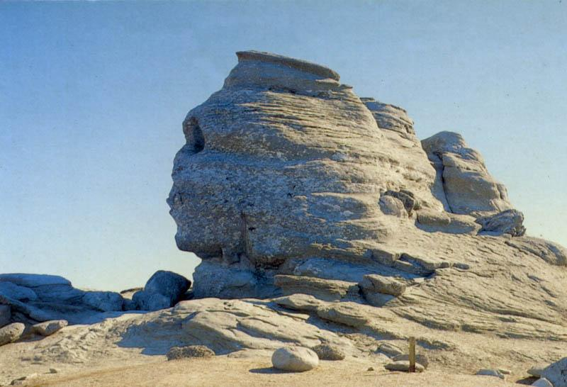
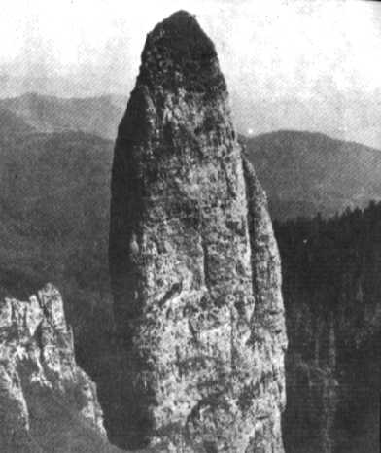

Claia lui Miron – una dintre numeroasele stânci cu forme aparte din Ceahlău.
Sfinxul Bucegilor, cu imaginea sa surprinzătoare şi tulburătoare, care înflăcărează imaginaţia privitorilor.

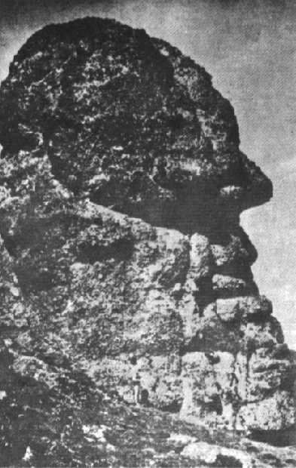
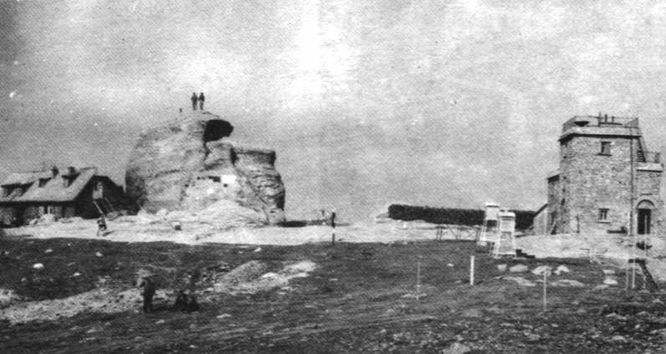

Pe acest pisc, Omul din Bucegi, amplasa Nicolae Densuşianu „simulacrul lui Zeus”, care poate a dispărut datorită construirii cunoscutei cabane.

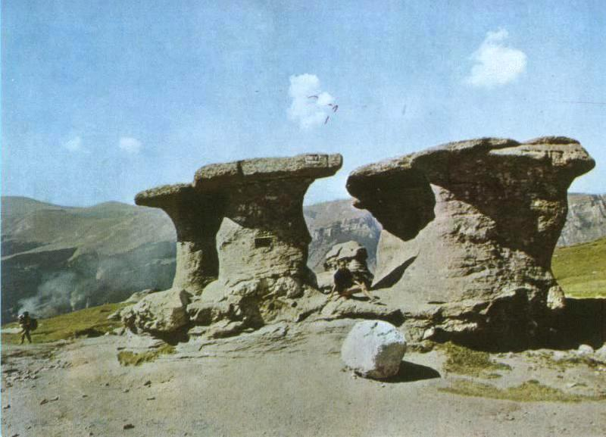
Impresionanta figură a Moşului din Călimani.

Babele de pe platoul Bucegilor – „altarele ciclopice de pe Caraiman”, cum le-a numit Nicolae Densuşianu.

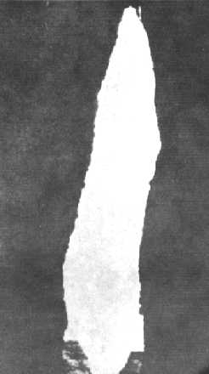
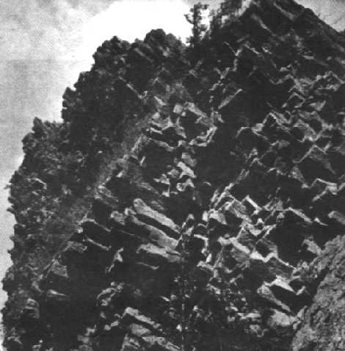

„Vâjâitoarea” sau „Vrăjitoarea” din Ciucaş – o fereastră gotică prin care atunci când „ţipă” vântul este un semn că se strică vremea.

Detunatele din Munţii Apuseni – coloane de bazalt de o uimitoare regularitate, sugerând tuburile de orgă.

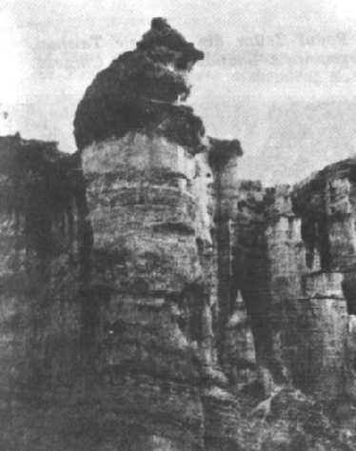
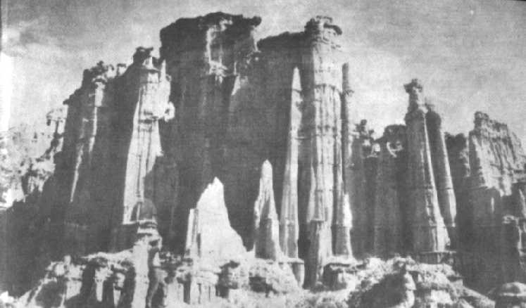

Pădurea de Lut din Yunnan(China) – în imagine impunătorul Palat al Imperiului Roman, rezultat din acţiunea apei şi vântului în roci uşor erodabile.
Ursul Mare, operă a naturii din Pădurea de Lut din Yunnan.

